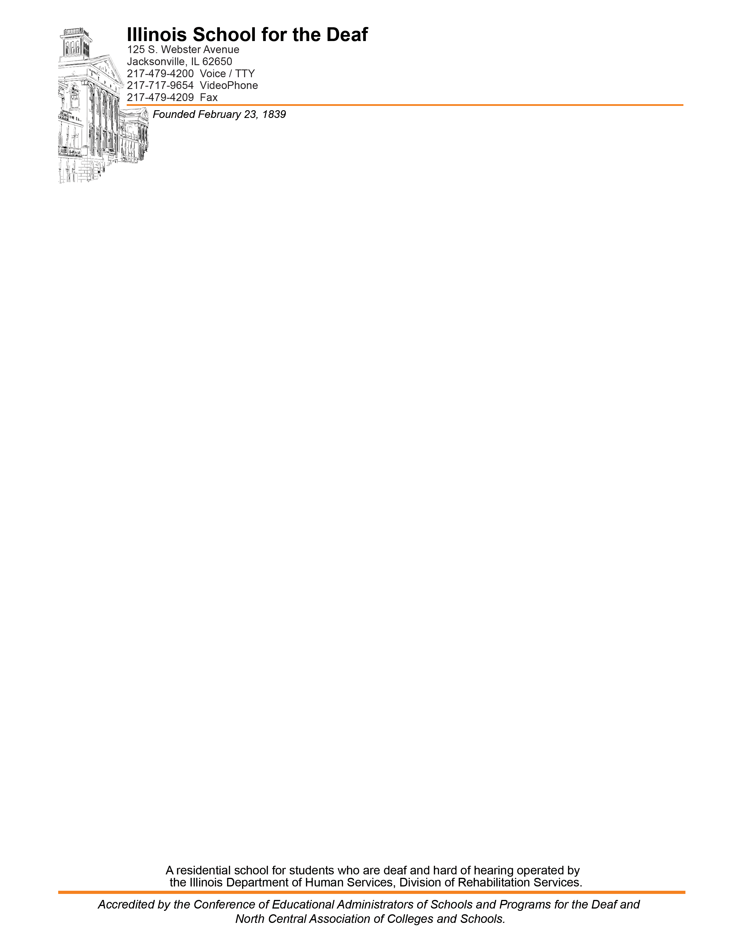

Para: Padres y Personal del ISD

De: Chris Fairfield, Ingeniero Jefe del ISD

Fecha: 21 de abril de 2025

Re: Calendario de exterminación para 2025-2026

A continuación, se presenta una lista de las fechas en que American Pest Control estará presente en el campus. En estas fechas, American rociará productos químicos para el control de plagas si es necesario. El ISD aplica las técnicas más modernas de control de plagas. Los productos químicos solo se utilizan como parte de nuestra política de manejo integrado de plagas. El Departamento de Salud Pública de Illinois detalla los procedimientos que debemos seguir para evitar el uso de productos químicos en la mayoría de las situaciones.

Seguiremos las directrices establecidas en la Ley de Control de Plagas Estructurales de Illinois (225 IL. 235/3.24).

En caso de requerirse la aplicación de productos químicos para el control de plagas entre estas fechas, se notificará a los padres y al personal inscritos en nuestro registro antes de la solicitud, excepto en casos de riesgo inmediato para la salud. Si desea ser incluido en nuestro Registro de Control de Plagas, por favor, responda a este correo electrónico indicando su deseo de ser incluido en el registro de notificación.

American Pest Control estará en el campus en las siguientes fechas:

11 y 25 de julio de 2025

8 y 22 de agosto de 2025

5 y 19 de septiembre de 2025

3 y 17 de octubre de 2025

7 y 21 de noviembre de 2025

5 y 19 de diciembre de 2025

9 y 23 de enero de 2026

6 y 20 de febrero de 2026

6 y 20 de marzo de 2026

3 y 17 de abril de 2026

1 y 15 de mayo de 2026

5 y 19 de junio de 2026